Feuille de travail du mardi 26 mai CE1

Orthographe

Apprends les mots puis recopie-les sans les regarder. Corrige ensuite ton travail.
un jeu – un jouet – toujours – jamais -magique
………………………………………………………………………………………………………………………………………………………..
Grammaire
Lire le texte : « Pas de chance ! »
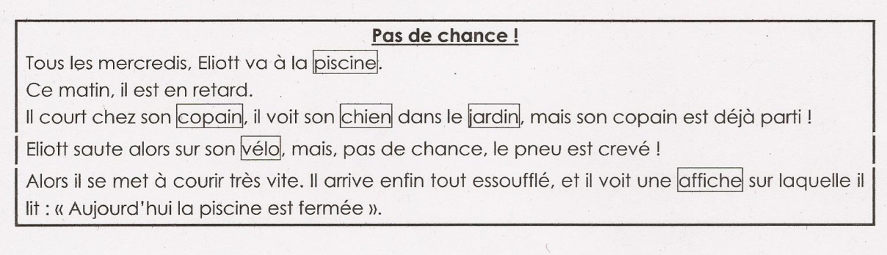

Sais-tu comment s’appellent les mots encadrés ? ……………………………………………………………
Que représentent ces mots ?
Ex : affiche C’est une chose.
piscine ……………………………………………………
copain ……………………………………………………
chien ……………………………………………………
animal ……………………………………………………
vélo ……………………………………………………
- Lis la leçon de grammaire ( ce n’est pas nécessaire de l’imprimer, c’est une révision , la leçon sur le nom doit déjà être dans votre cahier de leçons de français)
- Fiche exercices (1 et 2)

Grammaire/conjugaison
- Fiche de révisions
Réponds aux consignes 11 et 12 à l’oral.

Lecture fluide / séance 7

Anglais
- Dialogues en Anglais – Ecouter les 2 premiers thèmes (l’école + visite chez Sally = 2mn45 d’écoute)
https://www.youtube.com/watch?v=8irSFvoyLHQ

- Mots croisés : les mois de l’année
Aide : Tu pourras revoir les mois de l’année sur la fiche de révisions avant de commencer.
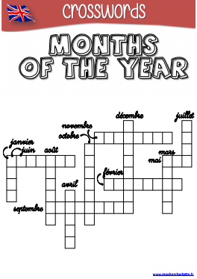

Mathématiques
Géométrie : (site de l’école)
Tu peux terminer ou faire le travail du 25 mai.
Calcul mental

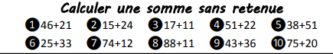
Bien lire la leçon « vers la multiplication » N° 2 , à coller dans le cahier de leçon de maths à la suite de celle de lundi.
Fiche de travail : La multiplication – lignes/ colonnes

